

函数式编程原理课程报告

姓 名：
班 级：
学 号：
指导教师：

分数
教师签名

2025年 11 月 8 日
目 录
一、 Heapify求解 1
1.1 问题需求 1
1.2 解题思路与代码 1
1.3 遇到的问题及运行结果 3
1.4 性能分析 5
二、 数制转换 6
2.1 解题思路和代码 6
2.2 高阶函数和多态类型 7
三、 八皇后问题 8
3.1 问题分析 8
3.2 解题思路与代码 8
3.3 遇到的问题及运行结果 9

Heapify求解

问题需求
一棵minheap树定义为：
t is Empty;
t is a Node(L, x, R), where R, L are minheaps and values(L), value(R) >= x (value(T)函数用于获取树T的根节点的值）
编写函数treecompare, SwapDown 和heapify：
treecompare: tree * tree -> order
(* when given two trees, returns a value of type order, based on which tree has a larger value at the root node *)

SwapDown: tree -> tree
(* REQUIRES the subtrees of t are both minheaps )
( ENSURES swapDown(t) = if t is Empty or all of t’s immediate children are empty then * just return t, otherwise returns a minheap which contains exactly the elements in t. *)

heapify : tree -> tree
(* given an arbitrary tree t, evaluates to a minheap with exactly the elements of t. *)

解题思路与代码
（1）解题思路
本实验的目标是将一个任意二叉树转换为 最小堆（Min-Heap），要求：
每个节点的值不大于其左右子节点
堆包含原树的全部元素
思路如下：
1.树的构造
listToTree：将输入的整数序列转换成二叉树
为保证树的平衡性，采用先分割列表为左右子列表，再递归构建的方法
2.获取节点值与比较
value：获取树根节点的值
treecompare：函数比较两棵树的根节点值，返回LESS/GREATER/EQUAL
3.下沉操作（SwapDown）
核心操作，用于维持最小堆性质。找到左右子树中值较小的子节点，如果当前节点大于该子节点，则交换并递归下沉
4.堆化（heapify）
对每个非空节点的左右子树递归调用heapify
调用SwapDown对当前节点进行下沉
递归保证整个树满足最小堆性质

（2）核心代码
(* treecompare: 比较两棵树的根节点值 *)
fun treecompare(Empty, Empty) = EQUAL
| treecompare(Empty, _) = LESS
| treecompare(_, Empty) = GREATER
| treecompare(t1, t2) =
ofGeneralOrder (Int.compare(value t1, value t2));
首先处理的是特殊情况：两棵树都空->返回EQUAL；一棵树为空->空树更小
接下来处理两棵树都非空的情况：调用SML内置的Int.compare比较根节点，并且映射为需要的order类型，也就是LESS/GREATER/EQUAL
(* SwapDown: 将根节点值下沉以恢复 min-heap *)
fun SwapDown Empty = Empty
| SwapDown(Br(Empty, x, Empty)) = Br(Empty, x, Empty)
| SwapDown(t as Br(left, x, right)) =
let
(* 找到左右子树中较小的根节点 *)
val (smallerChild, largerChild) =
case treecompare(left, right) of
LESS => (left, right)
| _ => (right, left)
in
(* 如果当前节点已经小于等于子节点，不需要交换 *)
if x <= value smallerChild then t
else
case smallerChild of
Empty => t (* 理论上不会发生 *)
| Br(lc, childVal, rc) =>
(* 交换当前节点与较小子节点，并递归下沉 *)
Br(SwapDown(Br(lc, x, rc)), childVal, largerChild)
end;
空树或叶子节点->直接返回，不下沉
treecompare比较左右子树根节点值->找到左右子树根节点值更小的子节点
节点值和较小子节点值比较->节点小或等于则不交换，否则交换
交换后的子树->递归下沉，保证整棵子树满足最小堆性质
(* heapify: 将任意树转换为 min-heap *)
fun heapify Empty = Empty
| heapify(Br(left, x, right)) =
let
val leftHeap = heapify left
val rightHeap = heapify right
in
SwapDown(Br(leftHeap, x, rightHeap))
end;

空树->返回空树，本身就是最小堆，也是递归终止条件
非空节点->递归对左右子树heapify，先保证所有子树都是堆，再考虑根节点
根节点->堆化的左右子树和当前节点组合为一个新树，调用SwapDown将根调整到合适位置，确保到当前节点为止都是最小堆，自底向上保证整棵树是最小堆

遇到的问题及运行结果
（1）遇到的问题
1.类型不匹配
初期写treecompare时，直接使用：
case Int.compare(value t1, value t2) of
LESS => LESS
| EQUAL => EQUAL
| GREATER => GREATER;
报错：Case object and rules disagree
原因：Int.compare返回的是SML内置的General.order，而我自定义了 order = LESS | EQUAL | GREATER
解决办法：增加一个映射函数ofGeneralOrder，把General.order映射成自定义的order，在treecompare中使用
2.value返回类型导致错误
在空树上调用value：
fun value(Empty) = valOf Int.maxInt
| value(Br(_, x, _)) = x;
报错：类型不匹配
原因：Int.maxInt本身是int，而valOf只能从int option中取值，类型不一致。
解决办法：直接定义一个常量infinity（val infinity = Option.valOf Int.maxInt），保证返回类型为int，空树时返回极大值，便于后续比较
3.SwapDown递归交换逻辑错误
当根节点值大于左右子节点时，递归下沉过程中，如果同时递归左右子树或交换顺序错误，会导致生成的树不再满足min-heap性质
原因：递归交换顺序不正确，当前节点与较小子节点交换后，递归作用到错误的子树或者同时作用于两个子树，使得堆性质被破坏
解决办法：使用treecompare找到左右子树中较小的根节点smallerChild，交换当前节点值与smallerChild的根值，递归调用SwapDown只作用于smallerChild，另一个子树largerChild保持不动，返回交换后的树作为新的min-heap

（2）运行结果
自测输入：5 9 2 8 7 1 3
输出：9 5 8 1 7 2 3
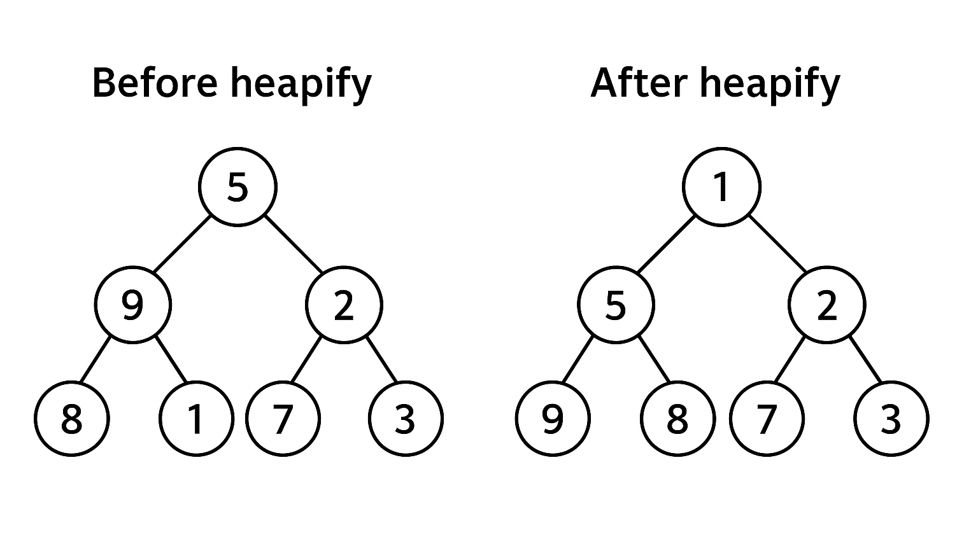

性能分析
设树深为d，节点总数n
SwapDown:
Work=O(d)
每次递归最多访问当前节点和一个子节点，递归到smallerchild，深度最多为d，每层比较根节点与左右子节点和交换都是常数时间
Span=O(d)
递归是串行的，只沿一条路向下递归，跨度等于递归深度

heapify：
Work=O(n)
每个节点执行一次SwapDown，每个SwapDown的工作量是节点到叶子的深度，总工作量为节点数
Span=O(d)
左右子树可以并行，分别调用SwapDown单路径串行

数制转换

解题思路和代码
（1）解题思路
本题要求实现不同进制数字之间的转换，并将数字用int list表示，其中低位在前，例如[0,1]表示二进制数10
思路如下：
1. toInt
将b进制int list转换为整数，遍历列表，从低位开始累加每一位，使用高阶函数传入乘法和加法操作，确保函数可复用
2.toBase
将十进制整数转为b进制int list，利用整数乘法div和取余mod操作，递归生成每一位，低位在前，对n=0特殊处理返回[0]
3.convert
不同进制转换，先调用toInt将源进制转换为整数，再调用toBase转换为目标进制int list，保证转换前后值一致

（2）核心代码
第一次编写函数的时候没有真正写为高阶函数的形式，没有体现“传入函数实现灵活操作”的思想，复用性低，可拓展性差，经过后期的思考，我重写了一版代码如下：
(* 1. toInt: 接收乘法和加法函数 *)
fun toInt (fMul, fAdd) b L =
let
fun helper [] _ acc = acc
| helper (d::ds) pow acc =
helper ds (fMul(pow,b)) (fAdd(acc, d * pow))
in
helper L 1 0
end;

(* 2. toBase: 接收取余和整除函数 *)
fun toBase (fMod, fDiv) b n =
let
fun helper 0 = []
| helper num = fMod(num,b) :: helper(fDiv(num,b))
in
if n = 0 then [0] else helper n
end;

(* 3. convert: 接收 toInt 和 toBase 函数 *)
fun convert (fToInt, fToBase) (b1,b2) L =
let
val value = fToInt b1 L
in
fToBase b2 value
end;
更新后的toInt可以传入任意乘法/加法函数，toBase可以传入任意取余/整除函数，在此基础上convert不依赖固定的toInt和toBase，函数逻辑和具体运算解耦，提高了复用性和灵活性。同时，函数不再依赖固定的int运算，可以适应real或自定义类型，增强多态性。

高阶函数和多态类型
（1）高阶函数
函数的参数可以是函数，或者函数返回函数
本题中：
toInt接收(fMul, fAdd)两个函数，分别表示乘法和加法操作
toBase接收(fMod, fDiv)两个函数，分别表示取余和整除操作
convert接收fToInt和fToBase两个函数，实现进制间转换
作用：
提高函数的复用性和灵活性
可以轻松替换计算逻辑或底层操作而不改动核心算法

（2）多态类型
函数参数或返回值类型可以是任意类型
本题中：
(fMul, fAdd)和(fMod, fDiv)是多态函数参数，可适用于int、real 等类型
toInt和toBase保持通用，只依赖函数接口，不依赖具体类型
作用：
增强程序的通用性
便于高阶函数复用，不必为每种类型重写函数

八皇后问题

3.1 问题分析
问题描述：
在 8×8 的国际象棋棋盘上放置8个皇后，使得任意两个皇后都不在同一行、同一列或同一对角线上。求所有可能的摆放方案。
约束条件：
棋盘大小固定为8×8
每一行仅放置一个皇后
每一列和对角线不能有重复皇后
目标：
计算可行解数量
输出可行解集合

3.2 解题思路与代码
（1）解题思路
1. 列表表示棋盘
用长度为8的int list，列表索引表示行号，元素表示列号
2.递归生成解
从第一行开始递归尝试每一列
每放置一个皇后，判断是否与已放置的皇后冲突（列或对角线）
冲突则回溯，尝试下一个列
如果完成第8行，则得到一个完整解
3.冲突判断
列冲突->元素是否相等
对角线冲突->行差是否等于列差
4.搜索与回溯
列表生成所有可行解
递归DFS

（2）核心代码
(* 检查新皇后是否与已有皇后冲突 *)
fun safe (row, col, placed) =
let
fun conflict [] = false
| conflict ((r,c)::rest) =
c = col orelse abs(r - row) = abs(c - col) orelse conflict rest
in
not (conflict placed)
end

(* 回溯搜索所有解 *)
fun solve n =
let
fun place 0 placed = [placed]
| place k placed =
List.concat (
map (fn col =>
if safe(k-1, col, placed) then
place (k-1) ((k-1,col)::placed)
else
[]
) (List.tabulate(n, fn x=>x))
)
in
place n []
end;
safe判断新放置的皇后(row, col)是否与已放置皇后placed冲突->c=col同列冲突，abs(r - row) = abs(c - col)对角线冲突，递归检查列表中剩余皇后
solve回溯搜索所有合法的方案->每次尝试在第k-1行放一个皇后，遍历所有列，直到所有行都放置完成返回当前解，若冲突则剪枝

3.3 遇到的问题及运行结果
（1）遇到的问题
1.冲突判断错误
初始实现只判断了列冲突，忘记了对角线的判断
解决办法：增加判断abs(r - row) = abs(c - col)
2.性能问题
直接生成所有排列效率太低
原因：没有提前剪枝，搜索空间是8！，开销极大
解决办法：冲突检测提前剪枝，递归生成时直接跳过不安全列

（2）运行结果
